**YMH418 - Yazılım Mühendisliği Güncel Konular - Rapor 8**

Birinci aşama için uygun bir lokasyon seçilerek bu lokasyonunda ölçülen parametreler ve hangi tipte ölçüm yapıldığı ile ilgili veri seti edinildi. Lokasyon olarak İzmir-GüzelYalı seçildi, ölçümler ise saatlik olarak kentsel hava kalitesi olarak seçildi. Verilerin tarih aralığı ilk olarak Aralık 2019-Nisan 2020 olarak seçildi. Daha sonra istasyon içindeki tutulan veriler hava kirliliği oluşturan gazlar olarak seçildi. Bunlar sırasıyla Partiküler madde, Kükürt dioksit, Ozon, Azot dioksit ve Karbon monoksit olarak düşünüldü. Veri setindeki eksik alanların olduğu satırlar silinerek veri temizleme işlemi yapıldı.

İkinci aşamada ise temizlenen veri seti için görselleştirmeler yapıldı. Bu görselleştirmeler Matplotlib kütüphanesi sayesinde gerçekleştirildi. Örnek olarak tüm parametreleri içeren grafik aşağıya eklenmiştir.

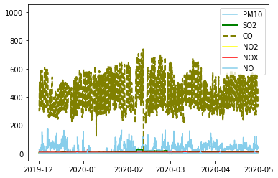

Şekil 1Tek resimde görselleştirilmiş veri seti

Üçüncü aşama olan Karakteristik analiz aşamasında ise verilerin ilk olarak ayrılması yapıldı. Ayırma işlemi yapıldı. Bu verilerin ayrılma işlemini ise numpy ve pandas kütüphanesi sayesinde gerçekleştirildi.

Dördüncü aşamada ise model kurulması için öncelikle Yapay Zekâ dersinde öğrenilen bilgiler ışığında yapıldı. Veri seti değişkenlik gösterdiği için düzenlenerek tek parametre üzerinden tahminleme yapıldı. Tahminleme yapılırken LSTM ile önceki verilere dayanarak sonraki günün tahminlemesi yapıldı.

Beşinci aşamada ise kurulan modelin çalıştırılması ve tahmin edilmesi hedeflendi.

Bu ders kapsamında yapmış olduğum tüm aşamalar veri bilimine adım atma konusunda katkı sağlamıştır.